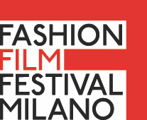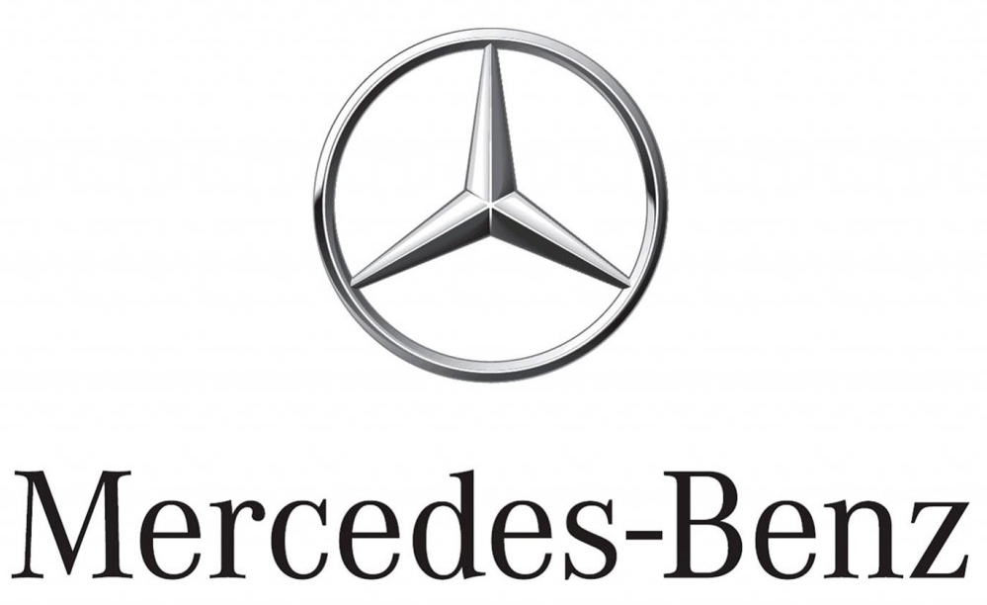

MERCEDES-BENZ AL FASHION FILM FESTIVAL MILANO 2016

Edizione III

Fashion Film Festival Milano, fondato e diretto da Constanza Cavalli Etro, continua, ormai per il terzo anno di seguito, a dare voce alla moda nel più contemporaneo dei linguaggi possibili, ovvero quello dei fashion film. Nell’arco dell’ultimo anno, la contaminazione tra cinema, arte visiva e moda ha ispirato opere innovative dal punto di vista estetico e mediatico. FFFMilano, con il rinnovato supporto di Mercedes-Benz, le ha scoperte per proiettarle in uno scenario che ne valorizza la forza espressiva, l’Anteo spazioCinema, dove due sale verranno interamente dedicate alle proiezioni dal 24 al 26 di settembre. Più di 750 film provenienti da oltre 50 paesi sono stati visionati dal comitato artistico del Festival, diretto dalla curatrice Gloria Maria Cappelletti.

Certi che l’avanguardia non possa prescindere dalla visione dei giovani talenti, FFFMilano offre iscrizioni gratuite per partecipare alla selezione e libero accesso alle sale, permettendo indiscriminatamente a tutti gli appassionati di partecipare sia al concorso che alle proiezioni. Con l’obiettivo di restituire alla città una manifestazione dallo sguardo eterogeneo, la giuria di quest’anno si compone di personalità provenienti da mondi distanti ma aperti al dialogo: Claudia Llosa, regista vincitrice dell’Orso d’Oro al Festival di Berlino e candidata al Premio Oscar, Andrea Lissoni, Senior Curator, International Art (Film) della Tate Modern a Londra, Miroslava Duma, fondatrice della piattaforma digitale Buro24/7, Olivier Zahm, fotografo, regista e fondatore della rivista Purple Magazine, Emanuela Martini, direttrice del Torino Film Festival e critica cinematografica, Michelangelo Di Battista, fotografo di moda di fama internazionale, Enrico Dorizza, Chairman & CCO di J Walter Thompson Milano e Franca Sozzani, Direttrice di Vogue Italia e de L’Uomo Vogue.

La giuria ha il compito di eleggere i vincitori delle 14 categorie seguenti, raccolte in due macrosezioni: Established Talent (talenti affermati) & New Talent (nuovi talenti).

Best Director
Best Fashion Film
Best Italian Fashion Film
Best Production
Best Photography
Best Editing
Best Music
Best Styling
Best Experimental Fashion Film
Best Documentary
Best New Director
Best New Designer/Brand
Best New Fashion Film
Best New Italian Fashion Film

Alla sua terza edizione FFFMilano continua l’importante collaborazione con
Mercedes-Benz quale Main Sponsor, da questo importante connubio nasce un prestigioso premio: il Mercedes-Benz Special Award, che valorizzerà l’innovazione e l’utilizzo di nuove tecnologie nel processo cinematografico.

Ultimo giudice, non in ordine di importanza, sarà il pubblico, che con la formula del Voting Online potrà decretare il suo personale vincitore.

La qualità e la ricerca della manifestazione sono in continua espansione, per questo l’imminente edizione prevede grandi novità. Innanzitutto, Fashion Film Festival Milano Channel, il primo pop-up channel al mondo interamente dedicato ai fashion film. Su “DPlay”, la piattaforma digitale di Discovery Channel Italia, verranno trasmessi i contenuti delle precedenti edizioni, quelli di quest’anno, insieme a del materiale inedito. Inoltre, grazie alla nuova collaborazione con la Cineteca Nazionale, all’interno del Festival verrà proiettata una serie di fashion film sperimentali italiani degli anni Sessanta e Settanta selezionati da FFFMilano, Elena Testa (Cineteca Nazionale di Torino) e in collaborazione con la giornalista di moda Renata Molho.

Tra le collaborazioni già note al FFFMilano 2016 possiamo citare il maestro Barnaba Fornasetti, che ha disegnato il nuovo premio, il supporto grafico dell’Art Director internazionale Macs Iotti, Collateral Film che produrrà il Manifesto 2016, creato e diretto dalla giovane Priscilla Santinelli, vincitrice del “Best Italian Fashion Film” della scorsa edizione.

Tre giorni di proiezioni, film provenienti da tutto il mondo, giuria di rilievo internazionale, nuovi dibattiti, special screening e inedite collaborazioni per il 2016 verranno celebrati il 26 settembre, durante la serata dell’Award Ceremony. L’evento si terrà nella meravigliosa cornice della Triennale di Milano - con una cerimonia all’interno del Teatro dell’Arte e un cocktail dinner a invito nello scenografico spazio aperto del Giardino della Triennale e del DesignCafé. A conclusione una festa in onore della passione per la moda, l’arte, il cinema e la cultura che vuole restituire alla propria città ciò che le spetta.

Fashion Film Festival Milano dal 24 al 26 Settembre
Anteo spazioCinema

fffmilano.com
#fashionfilmfestivalmilano

